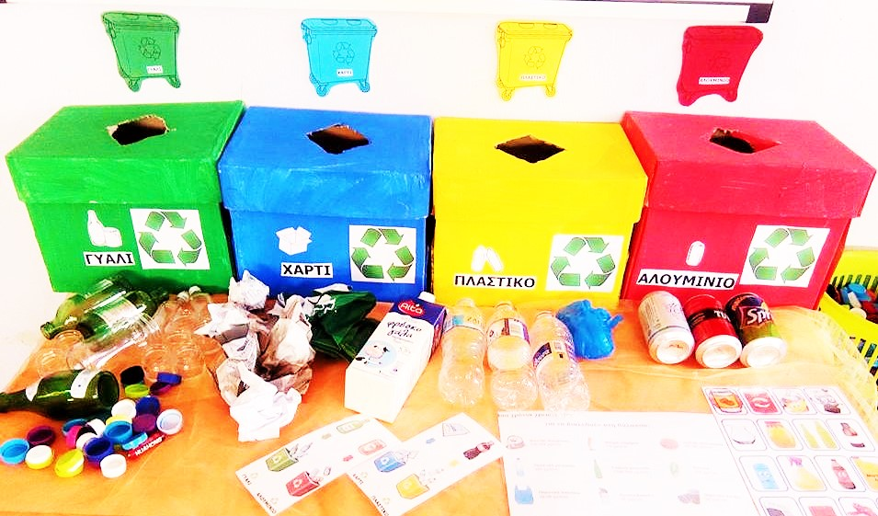
Στο πλαίσιο της ευαισθητοποίησης της εκπαιδευτικής κοινότητας σε περιβαλλοντικά θέματα ,την Παρασκευή 19/11/21 όλες οι τάξεις του σχολείου μας θα παρακολουθήσουν διαδικτυακά το περιβαλλοντικό πρόγραμμα ΕΠΑΓΩΓΗ που υλοποιείται σε συνεργασία με τον Δήμο Αγίου Δημητρίου και άλλους φορείς.
Το πρόγραμμα περιλαμβάνει :
- Εκπαίδευση της σχολικής κοινότητας (μαθητές και καθηγητές). Με βάση το εγκεκριμένο εκπαιδευτικό πρόγραμμα από το Υπουργείο Παιδείας για Κυκλική Οικονομία και Mέλλον χωρίς Απόβλητα (Αρ. Φ1/ΜΚ/109221/28974/Δ7/11-3-2021) της NoWaste21.
- Δημιουργία και Διανομή ενός ενημερωτικού οδηγού Κυκλικής Οικονομίας και Μηδενικών Αποβλήτων σε όλους τους μαθητές και καθηγητές (περίπου 34 σελίδες).
- Χωριστή διαλογή 6 ρευμάτων ανακύκλωσης που συναντώνται σε σχολεία και νοικοκυριά: α) Χαρτί-Χαρτόνι, β) Πλαστικές, Μεταλλικές και Σύνθετες συσκευασίες (PMD), γ) Ηλεκτρικές και Ηλεκτρονικές Συσκευές, δ) Οικιακές Μπαταρίες, ε) Ρούχα και στ) Πλαστικά Καπάκια, καθώς και η μέριμνα για τη διαχείριση των ανωτέρω υλικών.
- Καταγραφή, παρακολούθηση, αξιολόγηση των αποτελεσμάτων, με σκοπό την διεξαγωγή συμπερασμάτων και προτάσεων για τη βελτιστοποίηση του προγράμματος.
- Επιβράβευση των καλύτερων προσπαθειών μεταξύ των σχολείων, και παρουσίαση των αποτελεσμάτων σε εκδήλωση τον Ιούνιο 2022.
Υπεύθυνη για την υλοποίηση του προγράμματος για το σχολείο μας είναι η κυρία Ασημακοπούλου Αικατερίνη (γεωλόγος).

